PODPORA SAMOSTATNÉHO BYDLENÍ

DOTAZNÍK PRO UŽIVATELE SLUŽBY

JMÉNO A PŘÍJMENÍ
……………………………………………………………………………………………………….


Byl Vám přiznám průkaz mimořádných výhod?
Pokud ano, zakroužkujte: TP, ZTP, ZTP/P


Pobíráte příspěvek na péči? Pokud ano, jaký stupeň?
………………………………………………………………………………………………………………………


Dorozumíváte se běžným způsobem (řečí)? ANO – NE
Pokud ne, uveďte náhradní způsob komunikace
………………………………………………………………………………………………………………………………………………..


Jak si přejete být oslovován?
………………………………………………………………………………………………………………………………………………..


Užíváte pravidelně nějaké léky?
………………………………………………………………………………………………………………………………………………


Proč o službu žádám, jaká jsou má očekávání, mé osobní cíle? V čem se chci zlepšit?
………………………………………………………………………………………………………………………………………………………………………………………………………………………………………………………………………………………………..


Má osobní charakteristika, mé vlastnosti:
………………………………………………………………………………………………………………………………………………………………………………………………………………………………………………………………………………………………


Jak to mám se sebeobsluhou? V čem potřebuji asistenci:
………………………………………………………………………………………………………………………………………………………………………………………………………………………………………………………………………………………………..

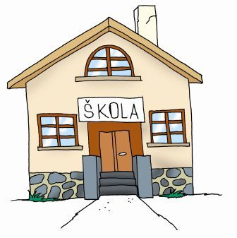
Jaký typ vzdělání mám (školní docházka, pracovní zaškolení atd.):
……………………………………………………………………………………………………………………………………………

Rozsah základních školních vědomostí:

 | VŮBEC NEZVLÁDÁM | OBTÍŽNĚ ZVLÁDÁM | DOBŘE ZVLÁDÁM

ČTENÍ

PSANÍ
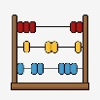
POČÍTÁNÍ


Mé pracovní zkušenosti (chráněná práce, dílny, zaměstnání):
………………………………………………………………………………………………………………………………………………………………………………………………………………………………………………………………………………………………..


Mé zájmy a záliby:

………………………………………………………………………………………………………………………………………………………………………………………………………………………………………………………………………………………………..


Které činnosti mi dobře jdou? Které činnosti dělám nejraději (práce, domácnost, zájmy):
………………………………………………………………………………………………………………………………………………………………………………………………………………………………………………………………………………………………..


Které činnosti dělám nerad/a (práce, domácnost, zájmy):
………………………………………………………………………………………………………………………………………………………………………………………………………………………………………………………………………………………………..


Co nemám rád. Z čeho mám strach:
………………………………………………………………………………………………………………………………………………………………………………………………………………………………………………………………………………………………..


Dejte pozor na:
………………………………………………………………………………………………………………………………………………………………………………………………………………………………………………………………………………………………..

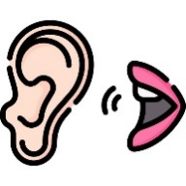
Jiné důležité údaje, které si přeji, abyste o mně věděli (alergie, diety, atd.):
………………………………………………………………………………………………………………………………………………………………………………………………………………………………………………………………………………………………..

SVÝM PODPISEM STVRZUJI, ŽE VŠECHNY VÝŠE UVEDENÉ ÚDAJE JSOU PRAVDIVÉ A ÚPLNÉ.
V ………………………………………………………
Dne…………………………………………………… Podpis ………………………………………………………………..
Údaje uvedené v tomto dotazníku považuje organizace Stéblo, z. s. za důvěrné.

